臺中市立中港高中107學年度第2學期
教育部高中優質化子計畫A-2-1「校訂必修發展」計畫
校訂必修之核心素養研習暨活動成果
執行單位 | 臺中市立中港高中
活動/研習名稱 | 校訂必修之核心素養
活動/研習日期 | 108年04月16日 時間12：00 至 16：00
活動/研習地點 | 中港高中教務處旁會議室
活動/研習講師 | 國立彰化師範大學 林國楨教授
參與對象 | 中港高中特色課程教師專業學習社群
參與人數 | 實際參與人數：11人
實  施  成  果 | 2019/04/16BRT會議紀錄  1.目前公開觀課的法源依據是依據《十二年國民基本教育課程綱要總綱(教育部發布版)》，總綱是行政命令，因此有其法源依據，教師可據此進行觀課。  2.目前依據的是綱要中的第五項教師專業發展，其中在第一款教師專業發展實施內涵第一小點提到「教師可透過領域/群科/學程/科目（含特殊需求領域課程）教學研究會、年級或年段會議，或是自發組成的校內、跨校或跨領域的專業學習社群，進行共同備課、教學觀察與回饋、研發課程與教材、參加工作坊、安排專題講座、實地參訪、線上學習、行動研究、課堂教學研究、公開分享與交流等多元專業發展活動方式，以不斷提升自身專業知能與學生學習成效。」，第三小點提及「校長及每位教師每學年應在學校或社群整體規劃下，至少公開授課一次，並進行專業回饋」。  3.故目前各校依據課綱總綱自訂公開觀課辦法，本次討論竹山高中與台東女中的方案。兩校實施方式與本校目前依據教專模式擬定之公開觀課方式相似。分為公告、教學前、教學中、教學後所需填妥之文件。社群教師認為依據目前實施的方式大家已經熟稔，對於填寫的資料也有一定的概念基礎。  4.尊信老師提供彰師大的樣章，讓大家參考。  5.學習領導下的學習共同體領導手冊1.0版，已放置在雲端空間，供大家參考。包括為何要推動學習共同體、何謂學習共同體、如何在學校實施、如何進行課堂上的學習共同體、學生與老師之間的學習共同體等，可以帶給大家新的思維和啟發。我們也可以想想看如何落實在我們的課程，使得臺灣大道特色課程可以更精進到位。
辦理活動照片
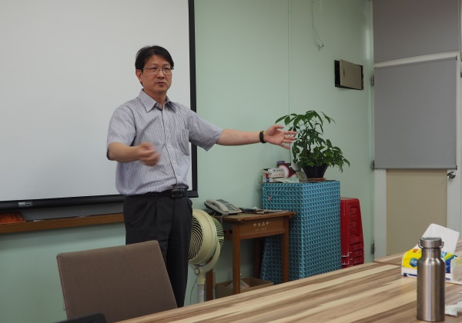 |  | 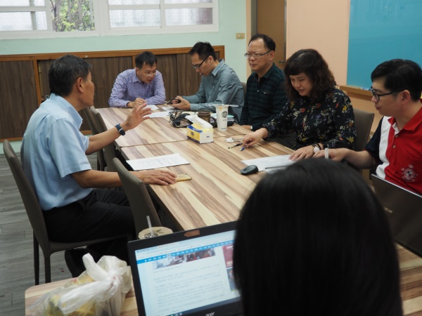
國楨老師講解公開觀課的法源依據 |  | 校長希望「校定必修」必須  符合本校願景並穩定開課
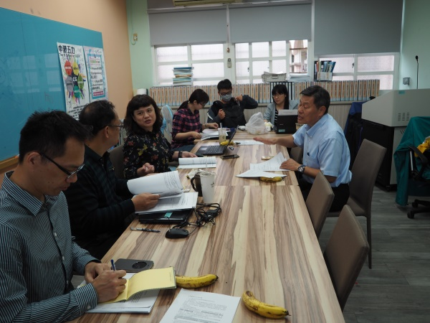 |  | 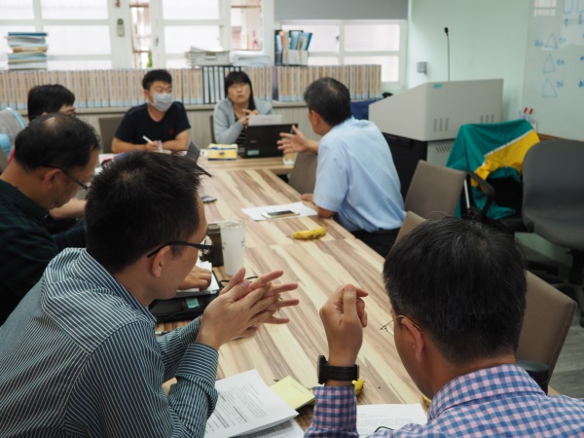
林國楨教授與社群老師討論  佐藤學之學習共同體 |  | 校長與社群老師熱烈討論  學習共同體
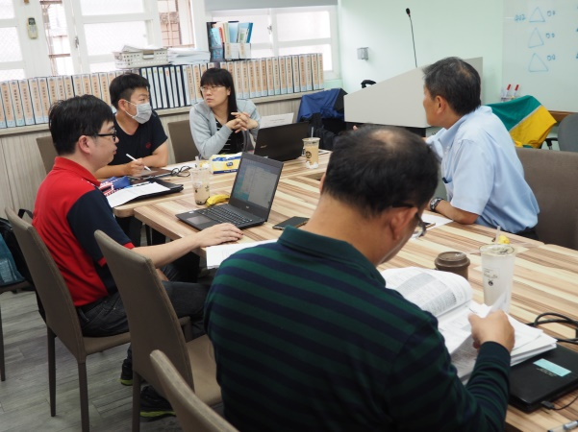 |  | 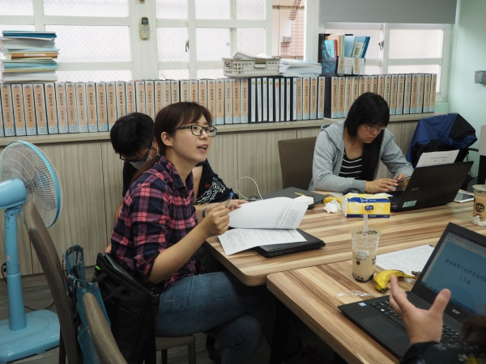
校長與社群老師熱烈討論  學習共同體 |  | 曉菁老師提出個人看法

